Муниципальное бюджетное учреждение
дополнительного образования
«Станция туризма и экскурсий»

Знакомство с творчеством
авторов - исполнителей
Методическое пособие для практических занятий

Яковлева Ольга Викторовна
педагог дополнительного образования
МБУ ДО «Станция туризма и экскурсий»

Рубцовск, 2023

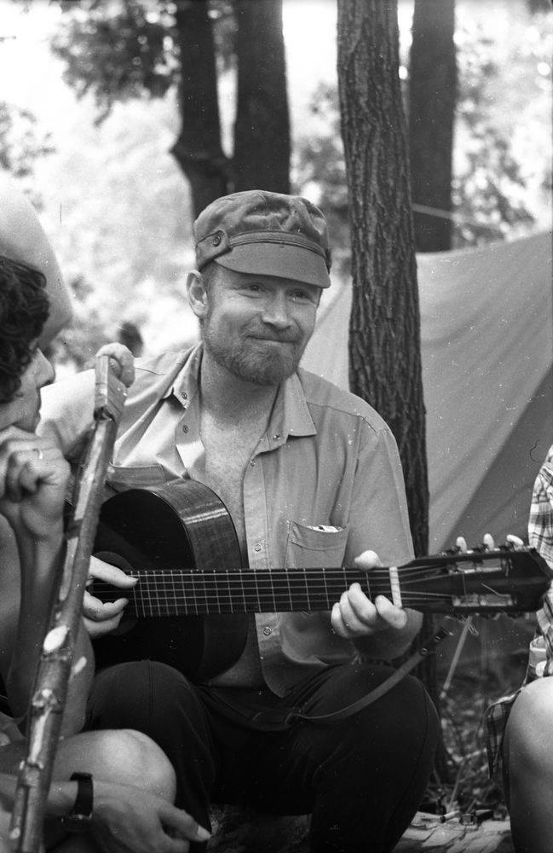Александр Дов (Медведенко) родился 26 октября 1954 года в Николаеве (Украина), Проживал в Днепропетровске. В Израиле с 1990 года. Живет Петах-Тикве. Окончил механико-математический факультет Днепропетровского государственного университета по специальности "Динамика и прочность машин" в 1977 году. Специалист по теоретической механике.
Рaботaет нa рaдио, ведет информационно-аналитические программы, а также прогрaмму "Седьмая струна", посвященную авторской песне.
Песни пишет с 1972 года преимущественно на свои стихи. Первая песня была написана на набережной в Ялте.
Известен и как очень хороший исполнитель песен Б. Окуджавы, А. Галича, Ю. Визбора, М. Щербакова и многих других, в том числе ансамблевый (как человек контактный и доброжелательный).
Неоднократно становился лауреатом различных региональных фестивалей и конкурсов. В 1986 году был членом жюри Саратовского фестиваля, в 1988 году — Таллиннского. Был членом Всесоюзного Художественного совета вместе с Б. Окуджавой, А. Городницким, Е. Клячкиным, С. Никитиным, А. Мирзаяном.
Уже после отъезда в Израиль, в 1991 году в России вышла пластинка "Дом на берегу реки" с предисловием А.Городницкого. В 1999 году в Санкт-Петербурге вышла одноименная кассета, дополненная концертными записями. В 2001 году в Израиле выпущен CD и одноименная кассета "Музыкант", где Александр Дов выступает в качестве исполнителя песен Булата Окуджавы. В 2005году выпущены два авторских диска: "В любые времена" и "Дом на берегу реки"(старые записи, дополненные музыкальным сопровождением и песнями на стихи М.Перлова)
Любимые авторы: Б. Окуджава, А. Галич, Ю. Визбор, М. Щербаков;
исполнители — Юрий Рыков, Алексей Брунов, Галина Богдановская.
Ирония судьбы, симптомы времени...
Александр Медведенко (Дов)
Ирония судьбы, симптомы времени,
Как выжить, если все обожжено?
Как не забыть язык родного племени,
Когда его и знать не суждено?
Но есть клеймо, отметина невинная,
Обычной тушью в паспортной графе
И подлое, нелепое, картинное
Пожизненное аутодафе.
Искатели, мечтатели, крамольники,
Торговцы, музыканты, мудрецы,
Как вас до слез задразнивали школьники,
Как вас травили жалкие глупцы.
Накачиваясь бреднями и водкою,
Подзуживая собственную гнусь,
Спасали Русь винтовками и плетками
Ведь так спокон веков спасают Русь.
И до сих пор не сказано в учебниках,
А тот, кто помнит, безнадежно стар,
Чья сажа оседала в трубах Треблинки,
И чьею кровью полон Бабий Яр.
Я опоздал, я не услышал выстрелов,
Я по рассказам знаю о войне,
Но до сих пор ничтожество бесчинствует,
И грязным пальцем в спину тычет мне.
Будь проклято стыдливое молчание,
Будь проклята бессовестная ложь,
Пусть нет судьбы нелепей и печальнее,
Но и счастливей судеб не найдешь.
Ирония и грусть - симптомы времени,
Болезненного, судя по всему.
Мне не знаком язык родного племени,
Но я горжусь причастностью к нему.
1987-1988
Днепропетровск

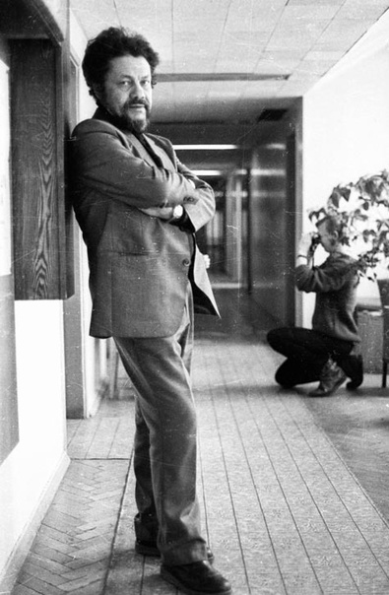
Александр Яковлевич Аронов (30 августа 1934, Москва — 19 октября 2001, Москва) — русский поэт и журналист.
В 1956 году окончил Московский городской педагогический институт им. В. П. Потёмкина, а затем аспирантуру Института художественного воспитания при Академии Педагогических Наук РСФСР. Первая его должность называлась «запасный учитель Московской области». Работал преподавателем литературы в сельских школах Шаховского района и в московской школе № 635, занимался математической лингвистикой в ЦЭМИ АН СССР. С 1966 года до последних дней был обозревателем газеты «Московский комсомолец», вёл постоянную колонку и печатался в различных рубриках газеты, некоторые из которых, например, «Теленеделя», «Поговорим», «Турнир поэтов», сам и придумал.
Также его стихи публиковались в ряде журналов, например, «Огонёк» (№ 32, 1988) и «Знамя» (№ 3, 1997).
Наиболее известен своими стихотворениями «Остановиться, оглянуться» (название стало расхожей фразой, многократно использованной в качестве, например, заголовков газетных и журнальных статей) и «Если у вас нету тёти» (положено на музыку Микаэлом Таривердиевым и стало популярным как песня в фильме «Ирония судьбы, или С лёгким паром!»). Также известность получило стихотворение «Гетто. 1943 год» («Когда горело гетто»), посвящённое сложным взаимоотношениям русского, польского и еврейского народов во время и после Второй мировой войны. Виктор Берковский написал музыку на эти стихи, создав песню «Варшавское гетто. 1943 г.».
При жизни поэта вышли три сборника его стихов: «Островок безопасности» (1987), «Тексты» (1989), «Первая жизнь» (1989). В 2014 году Александр Минкин и Татьяна Суханова (Аронова) при содействии редакции газеты"Московский комсомолец" издали самый полный сборник поэта — «Избранное» тиражом 1.000 экземпляров.
В 2002 году посмертно удостоен премии Союза журналистов России «Золотое перо России». Профессионализм. Честь. Достоинство".
Семья:
Жена — Татьяна Аронова-Суханова.
Приёмный сын — актёр Максим Суханов.
Отношение современников:
Евгений Евтушенко полагал, что «Александр Аронов — один из воскресителей думающих песен, помогающих думать другим».
Юрий Щекочихин, Олег Хлебников, Евгений Бунимович считали Александра Аронова своим учителем.
Книги стихов:
Александр Аронов Островок безопасности. — М.: Советский писатель, 1987.
Александр Аронов Тексты. / Предисловие С. Чупринина. — М.: Книжная палата, 1989.
Александр Аронов Первая жизнь: Стихи. — М.: Правда, 1989. (Б-ка «Огонек» № 46).
Александр Аронов Туннель: Стихи, эссе, отрывки из статей. — М.: «Голос-Пресс», 2003.
Александр Аронов Избранное. / Предисловие Александра Минкина. — М.: ИД «Московский Комсомолец», 2014.
Александр Аронов Обычный текст (избранная лирика). — М.: Сетиздат, 2014.
Память:
А. Я. Аронов скончался 19 октября 2001 года. Похоронен 22 октября в Москве на кладбище ЗАО «Горбрус» (участок № 19), находящемся напротив Митинского кладбища.
Поэты
Александр Аронов
На свете есть одни поэты.
На свете есть одни поэты.
Кого-кого за сорок лет
Ни повидав, дарю советом:
Готовьте лучше сани летом!
Рожденный вырастет поэтом.
Других путей на свете нет.
...Ну вот прозаик, выйдя в свет,
Стоит без рифм, полураздетый,
Строки дыханьем не согретый, -
Какой он жалостный поэт!
По Бессарабии кочуют,
В шатрах изодранных ночуют
Творцов сплошные племена.
А персонажей нет в природе –
Не зря ж даются их породе
Придуманные имена.
А если вдруг нужны тупицы,
Бездельники и винопийцы,
Завистники и виршеписцы,
Ночных девиц лихая рать,
Своих предатели обетов,
Чужих издатели секретов –
Все надо брать среди поэтов,
Их больше неоткуда брать.
Постылый маленький чиновник,
Всех ваших сложностей виновник,
Следит, препоны создает
Затем, что лирика нагая,
Смирясь и изнемогая,
Отверстых уст не достигая,
В немой душе его гниет.
Лишь смутно ведают народы,
Что ужас миры, стыд природы,
Упрек богам, Земли злодей,
Тиран, гнетущий треть планеты,
Однажды не прошел в поэты,
С того и мучает людей.
Ты видишь, слушатели в зале.
Спроси любого, все б сказали:
"На сцене длинная скамья...
Тот, что там плачет и смеется,
Пускай уж, ладно, остается,
Но рядом с ним хочу и я!"
И ели только в самом деле,
Друг другу мы не надоели,
Давайте поровну поделим
Весь этот глупый наш успех.
Мы все уйдем, молва не лжива.
Ну, а пока – мы с вами живы,
Ну, а пока мы с вами живы,
Стиха должно хватить на всех.

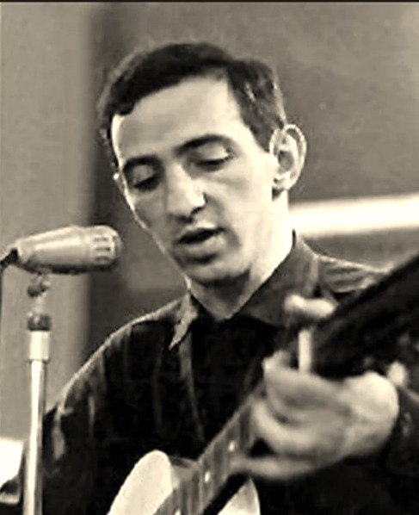

Арон (Арик) Я́ковлевич Крупп (30 октября 1937, Даугавпилс — 25 марта 1971, Восточный Саян) — советский поэт, бард, классик «туристского» направления в авторской песне.
Арик Крупп родился 30 октября 1937 г в латвийском городе Даугавпилсе в семье адвоката Якова Самойловича и учительницы Мины Ароновны. Во время войны семья Круппов жила в эвакуации в Алма-Ате, после войны вернулась в Даугавпилс, откуда переехала сначала в Резекне, потом в Лиепаю (Латвия). В 1955 поступил на механический факультет Ленинградского института киноинженеров. С третьего курса был отчислен за неуспеваемость. С 1958 по август 1961 служил в армии под Киевом. В 1961 восстановился в ЛИКИ, окончил его в декабре 1964, получив квалификацию инженера-механика, по распределению уехал в Минск, работал инженером-оптиком на Минском механическом заводе имени С. И. Вавилова. Имел два свидетельства об изобретениях.
С 1959 г. Крупп начал писать песни на свои стихи. Был лауреатом конкурсов туристской песни I и II Всесоюзных походов молодежи в Бресте (1965) и в Москве (1966), участвовал в Новосибирском фестивале в Академгородке (1968). Крупп был председателем первого минского КСП «Свіцязь». Увлекался горным туризмом и альпинизмом, участвовал в сложных походах по Саянам, Кольскому полуострову, Приполярному и Полярному Уралу.
25 марта 1971 г. Арик Крупп вместе с восемью товарищами погиб под лавиной во время похода в Восточном Саяне на подступах к перевалу Пихтовый (Нижнеудинский район Иркутской области). Похоронен на Чижовском кладбище в Минске.
Песни:
Автор примерно 80 песен. Многие из них стали классикой туристской песни. Наиболее известные:
А всё-таки, всё-таки хочется жить… — Хочется жить
А люди не стареют, не стареют… — Зрелость
А Москва-то полна населением… — Демография
А ты уходишь, уезжаешь, улетаешь — дела, дела… — Жене
А я по вас соскучился, ребята… — Дальние страны
В небе крик журавлей — это песня осенняя… — Осенняя песня о зиме
Апатит твою, Хибины, мать — На плато Расвумчорр
В тучи над чёрными крышами… — Колыбельная
Ветер бьётся спиной о скалы… — Пурга
Всё леса, леса, леса Белорусии… — Леса Белорусии
Города, города крепко держат всегда… — Города
Давай поговорим о городах… — Давай поговорим
Давай решимся без пари…
Два дня гудим в полярных кабаках… — Северная — 2
Если женщины и нету… — Сигарета
Есть десяток звёзд над головой… — Десять звёзд
За растром дождей косых, затяжных… — Осенние разъезды
За снегами в горах Хадата приютилась… — Метеостанция Хадата
Зови — я ещё не устал… — Зови
Когда исчезнут в мире песни…
Листья в реке — жёлтые паруса… — Заморозки
Лишь вчера была метель, а теперь оттепель… — Апрель
На Запад ночь, а мы навстречу — Сибирь все ближе… — Бортпроводница
Над головой небосвод голубой… — Три шлюпки
Наш институт хоть и невелик… — Гимн Механического факультета ЛИКИ (СПбГУКиТ)
Наши лыжи у печки стоят… — Песня о песне
Не от веселья песни были веселы… — Проводы
Небо забыло и небо забыто… — Дождь
Опять над головой костёр качает дым… — Следы ровесников
Поговорили, махнули рукой… — Тундра
Пристроились морщиночки промежду глаз… — Акселерация
Прошу Вас, не будьте ко мне слишком строги… — Письма
С дождями снег — ещё не первый снег… — Песня о границе осени и зимы
Сначала год, как год, и месяц — это месяц… — Сначала и потом
Тропы раскисли - дождь да распутица... — Чёрные совы
Улеглись на просеки, как в ножны… — Лыжные следы
Что нам знакомые дома… — Сто дорог
Что случилось со мной? Будто всё стороной… — Новый год в Крыжовке
Что я натворил, как я разорил и себя, и песни… — Что я натворил (Антикавказская)
Книги:
Крупп А. Сначала и потом. Песни и стихи. (Составление Н. Н. Крупп, Л. А. Сахнин, В. И. Подгорный) — М.: 1993.
Крупп А. Я. И женщины красивы, и мужчины… / Сост. Н. Н. Крупп. — 2001.
Что же для Арика значили походы?
"... Вывод однозначен: это неосознанная, скрытая форма социального протеста.
По крайней мере, так обстояло дело у нас в шестидесятые и семидесятые годы.
Уходя из города в горы, в тундру, в лес, они выпадали из социума и создавали собственную модель общества по своим законам нравственности, где каждый человек стоил ровно столько, сколько он стоил, где все они получали полной мерой и полной мерой отдавали себя - все по самому большому счету. Где в человеке отступало все мелкое и открывалось все самое человеческое и настоящее, ибо таков закон выживания в тех условиях, которые они добровольно выбирали себе на месяц отпуска." (Н.Крупп)

Арик Крупп
Когда исчезнут в мире песни –
Дома не рухнут, гром не грянет.
Всё, всё останется на месте:
Зелень лесов, закат багряный.
И будет ветер биться в крыши,
И будут люди жить под ними,
Но кто-то друга вдруг не сыщет,
А тот c врагом бокал поднимет.
....
И из-за девок, и из-за денег
Рвать глотки своре будет свора,
Но струн Орфеи не заденут.
Лишь закричит пред пиром ворон.
Потом полком крылатых бестий
Дымы пожаров скроют звёзды...
...Когда исчезнут в мире песни,
Искать потерю будет поздно.
1970

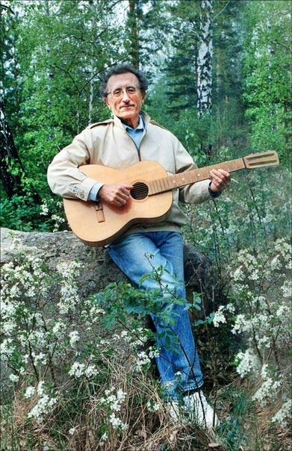
Борис Яковлевич Браславский (23 октября 1936, Днепродзержинск — 28 октября 2012, Санкт-Петербург) — российский педагог, бард, поэт и композитор. Дипломант Грушинского фестиваля авторской песни, трижды лауреат Ильменского фестиваля авторской песни. Основатель и первый президент Магнитогорского КСП. С 1996 жил в г. Санкт-Петербурге.
Борис Браславский родился 23 октября 1936 года в г. Днепродзержинск.
В начале Великой Отечественной войны эвакуирован в Магнитогорск
окончил Саратовский сельскохозяйственный институт (ныне — аграрный университет) по специальности «агроном»
1968 — сочинил первую песню: «Была у нас команда...»
работал главным агрономом Магнитогорского плодопитомнического совхоза
70-е гг. — организовал и возглавил Магнитогорский Клуб самодеятельной песни
на протяжении 30 лет работал учителем биологии в средней школе №25 (1965 - 1996)
1976 — стал лауреатом IV Ильменского фестиваля авторской песни в номинации «Автор песен»
1977 — стал дипломантом X Грушинского фестиваля авторской песни
1978 — стал лауреатом VI Ильменского фестиваля авторской песни в номинации «Автор песен»
1980 — стал лауреатом VIII Ильменского фестиваля авторской песни в номинации «Автор песен»
80-е—90-е гг. — являлся членом жюри фестивалей авторской песни в Оренбурге, Кургане, Магнитогорске, Челябинске
1994 — в магнитогорском издательстве «АРС-Экспресс» вышла книга песен и стихов «Ласковый костёр».
1996 — переехал в Санкт-Петербург.
Является членом Клуба песни «Восток».
28 октября 2012 года — умер в г. Санкт-Петербурге.
В последние годы Борис Браславский часто снимался в кино в эпизодах. Каждому режиссёру, в чьих фильмах снимался, писал небольшие эпиграммы. Играл монаха в фильме Алексея Германа "Трудно быть богом", снимался в роли Анри Матисса в фильме Юрия Мамина "Не думай про белых обезьян". Роль уличного музыканта в фильме Дмитрия Тюрина "Жажда" (2012) стала последней. Там он исполнил свою песню "Дым".
Награды:
Две правительственные награды.
Диплом Грушинского фестиваля авторской песни в номинации «Автор песен» (1977)
I премия Ильменского фестиваля авторской песни в номинации «Автор песен» (1976, 1978, 1980)
Нагрудный знак «Отличник народного образования»
Эвакуация
Борис Браславский
Иногда по ночам и теперь снится сон,
Я мальчишкой во сне забываюсь...
И трясется, качаясь, товарный вагон,
По ночам на восток пробираясь.
А в карманах моих рваный мёртвый металл –
Собирали в детсаде осколки.
Я был мал, очень мал, очень мало я знал,
Думал, самые страшные – волки.
Но не стаи волков, стаи страшных людей.
Нет, не люди то были, а звери.
Стук железных подков возле наших дверей,
И потери, потери, потери.
И страна напряглась, как звенящий металл,
Человеческой кровью омытый.
А детей отправляли тогда на Урал,
Чтобы были и живы, и сыты.
И ночами спешит на Восток эшелон,
В память врезались мне ночи эти.
И дрожит и качает товарный вагон,
И молчат предвоенные дети.

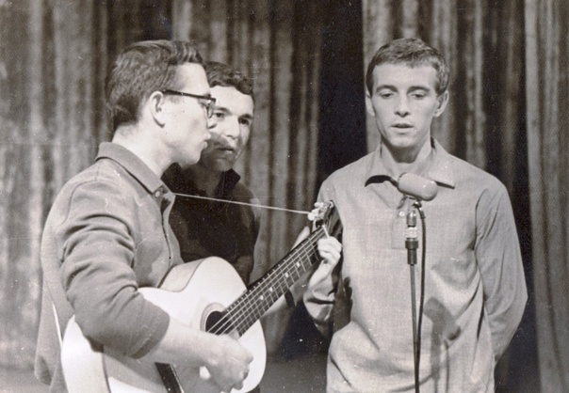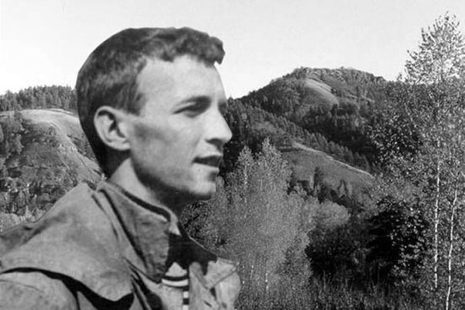
Валерий Грушин – герой нашего времени. Он совершил подвиг и ценой своей жизни спас детей. Валерий совершил поступок, ни на минуту не задумываясь о том, что можно поступить по-другому. Валерий был опытным туристом и прекрасно понимал, как может быть опасна горная река.
Валерий Фёдорович Грушин (23 октября 1944, Моздок — 29 августа 1967, река Уда) — гитарист, исполнитель авторской песни, в честь него назван фестиваль авторской песни имени Валерия Грушина, проходящий с 1968 года под Самарой, в первые выходные июля, на берегах реки Волги.
Отец — Фёдор Иванович Грушин (1910—1990), москвич, был кадровым военным, лётчиком, окончил Ейское военное училище.
Мать — Белла Яковлевна Грушина (1922—1993), получила прекрасное воспитание, училась в музыкальной школе, много музицировала и пела.
От первого брака у вдовца Фёдора Ивановича осталось двое детей — Неля и Юрий Грушин. Родители Валерия поженились в 1942 году.
Отец как военный проходил службу в различных частях, поэтому семья Грушиных часто переезжала: Валерий родился в Моздоке, Североосетинской АССР в 1944 году, затем Грушины перебрались на Крайний Север, куда Фёдор Иванович получил назначение.
В декабре 1945 года у Грушиных родился второй сын — Юрий Грушин, в июле 1947 года — Александр Грушин. В Куйбышевскую (в настоящее время Самарскую) область семья вернулась в начале 1950-х годов. Фёдор Иванович служил в селе Кинель-Черкассы и на станции Звезда.
В 1957 году семья окончательно поселилась в городе Новокуйбышевск на улице Чернышевского, 8. Там же Валерий окончил с отличием школу № 6 (находилась до 1969 года на ул. Чернышевского, сейчас это Медицинский колледж).
В школе Валерий увлекался турпоходами и из каждого привозил новые песни. Ими он щедро делился со своими слушателями.
После школы в 1962 году Валерий Грушин поступил в Куйбышевский авиационный институт им. С. П. Королёва, где авторской песней увлекались многие. Созданное им трио «Поющие бобры» приобрело популярность как в институте, так и за его пределами.
29 августа 1967 года, на пятом курсе института, Валерий погиб во время туристического похода по реке Уде (Сибирь), спасая тонущих детей начальника метеостанции на реке Хадоме (приток Уды).
Память о Грушине:
. А тогда, в 29 сентября 1968 года в Каменной чаше, в Жигулях, где присутствовало более 600 человек, его назвали "Первый фестиваль туристической песни имени Валерия Грушина". Первыми лауреатами его стали: трио "Бобры" (Анатолий Головин, Вячеслав Лунев, Владимир Кривцанов), автор и исполнитель своих песен — Слава Маркевич, Саша Баркарь, а третье место досталось студенту КуАИ Володе Юхневичу за песню "Волга", написанную его друзьями в одном из походов".
Друзья Валерия через год после гибели собрались вместе; пели, чтобы почтить память друга. Так родился ежегодный фестиваль авторской песни им. Грушина, проходящий под Самарой, в первые выходные июля, на берегах реки Волги.
Остановочный пункт «135-й километр» (место проведения фестивалей авторской песни) в 2001 году был переименован в «Платформу имени Валерия Грушина».
Борис Есипов. Посвящение Валерию Грушину..
Маленькая баллада о большом человеке
Где тайга синей, чем небо, где?
Разве только на таежной на реке Уде.
Где страшней пороги, холодней вода, где?
Разве только на краю земли, реке Уде.
Сколько песен спето у твоих костров,
Сколько пройдено дорог и речек без мостов.
И грустят дома знакомые-друзья ушли.
На краю земли с тобою песня... только песня ли?
Ты считал, что кедры, словно люди,
Только нет у них хороших и плохих.
Ты считал, что кедры тоже любят,
Понимают песни и стихи.
Я не знаю, где веселья полюс,
Я не знаю, полюс скуки где,
Только знаю: полюс мужества
Ты открыл, Валерка, на реке Уде.
И когда костер пылает ночью,
Где берет начало этот странный звук?
(Ты знаешь, парень, где? А ты послушай...)
Может, это кедры о Валерке плачут
На таежной на реке Уде.

